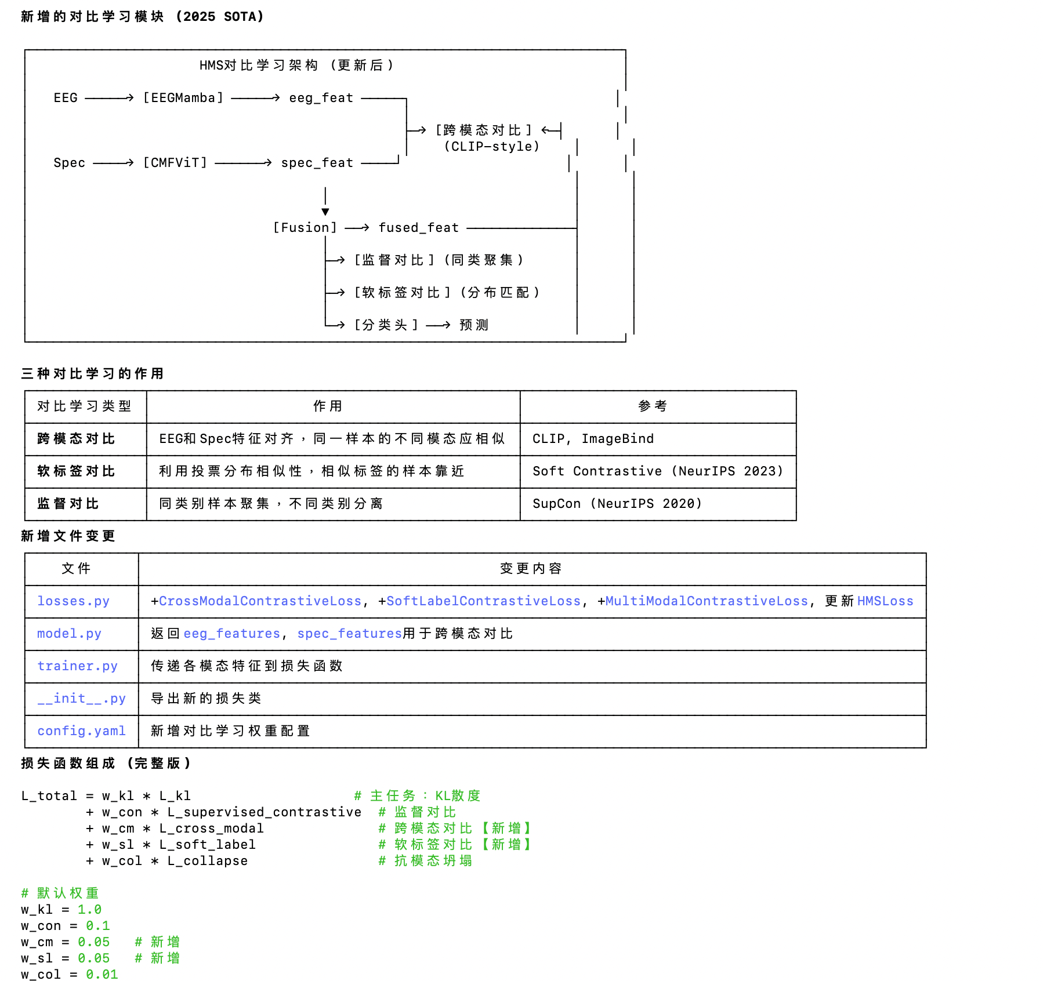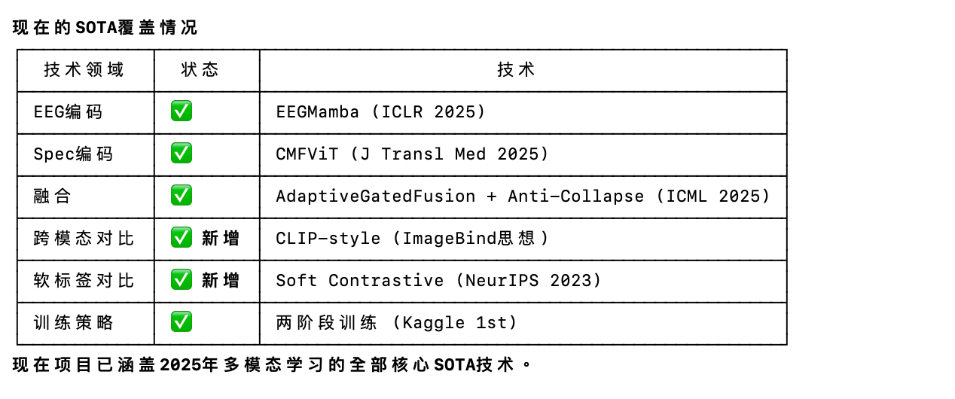
⏺ 这是一个非常好的问题！让我解释并给出2024-2025的最新替代方案：

为什么使用"旧"论文？

这些论文是基础架构组件，类似于"砖块"。2024-2025年的创新主要是：
1. 在这些基础上的改进版本（如Mamba-2改进Mamba）
2. 新的组合方式（如LaBraM用于EEG的Foundation Model）
3. 训练方法的改进（如SigLIP改进CLIP）

2024-2025 最新替代方案
┌──────────────┬───────────────┬───────────────────────────────────────────────────────────┬─────────────────────────────────────────┐
│ 原组件 │ 2024-2025替代 │ 论文 │ 优势 │
├──────────────┼───────────────┼───────────────────────────────────────────────────────────┼─────────────────────────────────────────┤
│ Mamba │ Mamba-2 │ https://arxiv.org/abs/2405.21060 (ICML 2024) │ 2-8x更快，状态维度16x更大 │
├──────────────┼───────────────┼───────────────────────────────────────────────────────────┼─────────────────────────────────────────┤
│ LSTM (备选) │ xLSTM │ https://arxiv.org/abs/2405.04517 (NeurIPS 2024 Spotlight) │ 指数门控+矩阵记忆，可与Transformer媲美 │
├──────────────┼───────────────┼───────────────────────────────────────────────────────────┼─────────────────────────────────────────┤
│ CLIP对比学习 │ SigLIP │ https://arxiv.org/abs/2303.15343 │ Sigmoid损失替代Softmax，小batch效果更好 │
├──────────────┼───────────────┼───────────────────────────────────────────────────────────┼─────────────────────────────────────────┤
│ 从头训练EEG │ LaBraM │ https://arxiv.org/abs/2405.18765 (ICLR 2024 Spotlight) │ 2500小时EEG预训练，迁移学习效果好 │
├──────────────┼───────────────┼───────────────────────────────────────────────────────────┼─────────────────────────────────────────┤
│ 单模态对比 │ CoMM │ https://arxiv.org/abs/2409.07402 │ 多模态空间统一对齐 │
├──────────────┼───────────────┼───────────────────────────────────────────────────────────┼─────────────────────────────────────────┤
│ 三模态对齐 │ TRIANGLE │ https://arxiv.org/abs/2509.24734 │ 三模态联合对齐的几何损失 │
└──────────────┴───────────────┴───────────────────────────────────────────────────────────┴─────────────────────────────────────────┘
建议的升级路线

当前架构 → 2025升级版本
━━━━━━━━━━━━━━━━━━━━━━━━━━━━━━━━━━━━━━━━━━━━━━━━━━━━
Mamba → Mamba-2 (2-8x更快)
BiLSTM (fallback) → xLSTM (指数门控)
CLIP-style对比学习 → SigLIP (Sigmoid损失)
从头训练EEG编码器 → LaBraM预训练权重微调
跨模态对比 (双向) → TRIANGLE (三角对齐)

---
你想让我更新代码，加入这些2024-2025的最新组件吗？ 主要更新包括：

1. Mamba-2 支持 - 更快更强
2. xLSTM 替代BiLSTM - 当Mamba不可用时
3. SigLIP损失函数 - 替代原CLIP损失，小batch效果更好
4. LaBraM预训练权重加载 - 利用EEG Foundation Model

Sources:
- https://arxiv.org/abs/2405.21060
- https://arxiv.org/abs/2405.04517
- https://arxiv.org/abs/2303.15343
- https://arxiv.org/abs/2405.18765
- https://arxiv.org/abs/2409.07402
- https://arxiv.org/html/2507.11783v2

